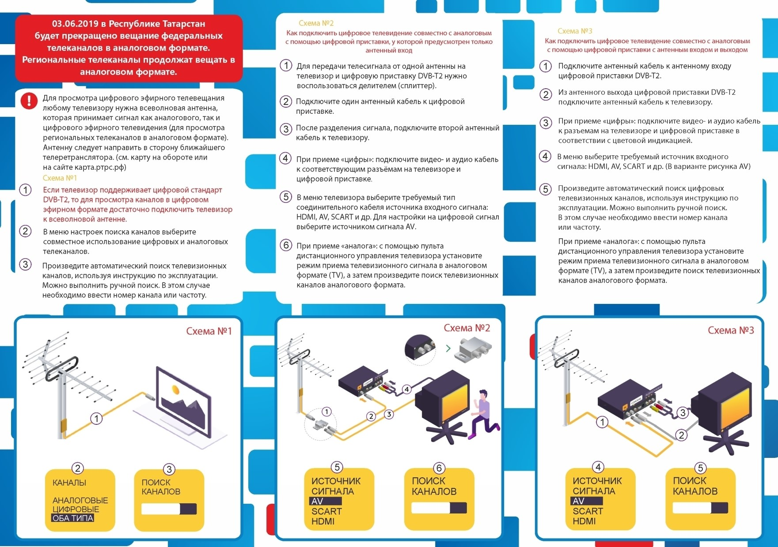

Страница 2 из 3. Страница создана: 11.03.2019 09:43

